Всеукраїнський інтерактивний конкурс «МАН–Юніор Дослідник»
Номінація: «Історик–Юніор»
Тема наукового проекту :
Меморіальні дошки міста Сквири як свідчення вшанування визначних особистостей минулого і сьогодення
Автор: Антонян Микола Володимирович, вихованець Сквирського ЦДЮТ, учень 10 клaсу Сквирського академічного ліцею Сквирської міської рaди Київської облaстi
Телефон: 096 295 75 30
Електронна адреса: kolyaan2019@gmail.com
Нaуковий керiвник:
Плівачук Катерина Володимирівна, кандидат педагогічних наук, доцент, керівник гуртка Сквирського ЦДЮТ Сквирської міської рaди Київської облaстi

Кожна історія починається з минувшини, постатей людей, доля яких пов’язана із містом Сквирою.яким було відкрито меморіальні дошки, серед них є місцеві та світової величини особистості. У Сквирі проживало і перебувало багато творчих особистостей, які своєю діяльністю заслужили пошанування, щоб вдячні сквиряни встановили меморіальні дошки.
Актуальність дослідження полягає в тому, що у місті Сквира віддзеркалюється історія українського народу, у пам’яті народу зберігаються ті особистості, які звеличили місто в науці,навчанні та вихованні дітей, лікуванні людей,певних наукових досягненнях, героїчній боротьбі проти загарбників в роки Другої світової війни та російсько-українській війни ХХІ століття, меморіальні дошки яких відкриті на приміщеннях закладів освіти.
Мета дослідження: вивчити та історично обгрунтувати постаті особистостей, яким були встановлені меморіальні дошки в місті Сквири та визначити їх внесок у розбудову рідного краю.
Місто Сквира відома не тільки цікавими визначними історичними подіями, а й видатними працьовитими, талановитими, творчими людьми. Земля Сквири дала Україні видатних діячів літератури і мистецтва, які прославили свій край на весь світ.
Для досягнення мети дослідження були поставлені такі завдання:
  - вивчити теоретичний матеріал про письменників,вчителів міста Сквири;
  - встановити роль визначних особистостей та їх внесок у історію міста;
  - розкрити діяльність відомих науковців, які проживали у місті Сквирі;
  - Зібрати матеріали про героїзм, мужність сквирян у Другій світовій війні та російсько-українській війні ХХІ століття.
На основі проведеного дослідження, ми прийшли до таких висновків:
- нами було зібрано матеріал про жителів міста Сквири, яким встановлено меморіальні дошки;
- опитано людей, які знали особисто тих особистостей, кому відкрито меморіальні дошки;
- розрили діяльність Максима Рильського, Карла Болсуновського, Йосипа Магомета та їх внесок у розбудову міста Сквиру;
- зібрано матеріали про героїзм, мужність сквирян у Другій світовій війні, які вибороли найцінніше - право на життя для прийдешніх поколінь.Їм встановлено меморіальні дошки, пам’ятники(М.Ольшевський, Олексій Плугатар, Костянтин Рябоконь).опитано рідних Героїв роійсько-української війни, яким відкрито меморіальні дошки ( Матківського Володимира та Якубенка Олександра.)
Отже зазначимо, що в місті Сквира відкрито 25 особам меморіальні дошки.Звичайно, нами досліджено лише 11 особистостей. Вони є гордістю нашого міста. Ми на них будемо рівнятися і дослідження робити з краєзнавства намагатимемося продовжити їх справу.
Дослідження робити з краєзнавства є дуже копіткою справою і в одночас цікавою, адже ти досліджуєш рідний край, особистостей, які залишили в історії нашого міста свій слід. Вони мали різні професії, вподобання, але любили свою маленьку батьківщину, свій край. Тому і вшановують їх вдячні земляки ,встановлюючи меморіальні дошки
Список використаних джерел
У нашому дослідженні було використано багато джерел, зокрема було виділено найголовніші: Енциклопедичний словник Сквирщини. за ред.,К.В.Плівачук; Магомет Йосип в садах України; Сквирщина: короткий енциклопедичний довідник За ред. К.В.Плівачук; Сквира: сторінки історії. За ред., В. І. Цимбалюка, Цимбалюк В.І.,Плівачук К.В. Привіт, тобі зеленокудра Сквира!

ДОДАТКИ
Додаток А
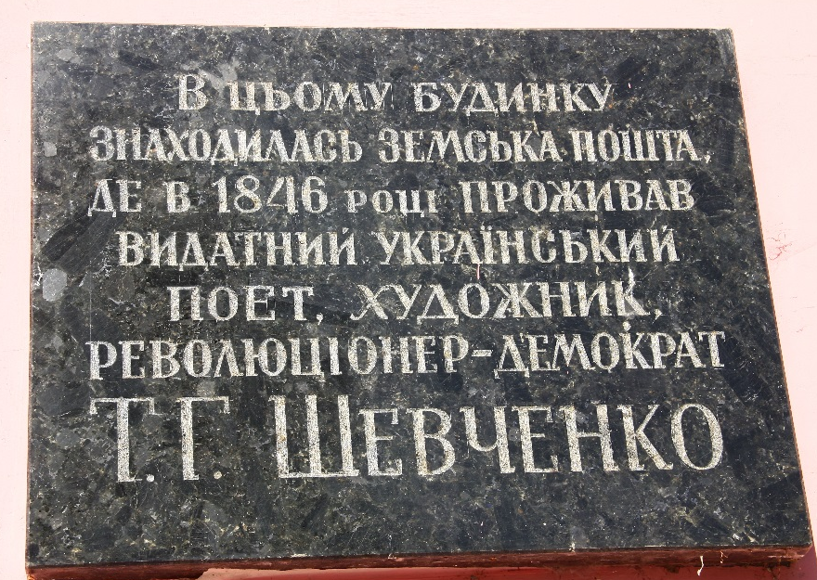

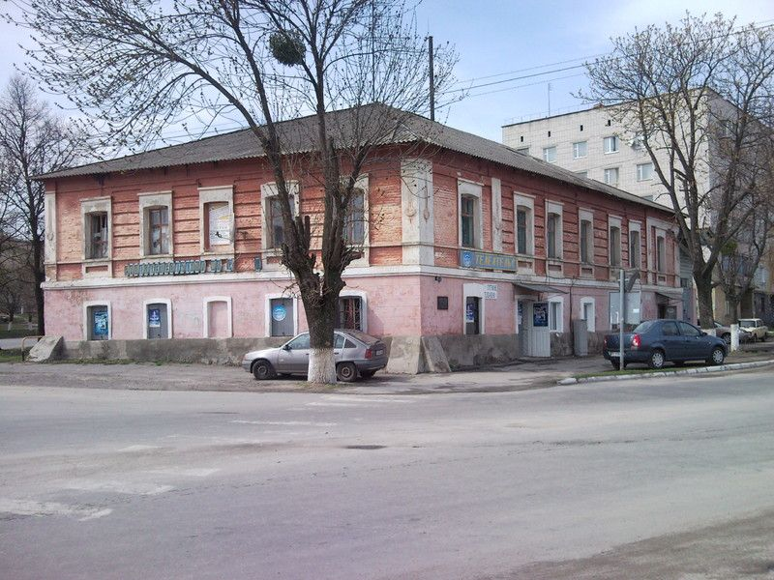

Будинок пошти, побудований в кінці 18 століття. Приміщення старої пошти по вул. Соборній (колишня Цареградська), де розміщена меморіальна дошка

Додаток Б

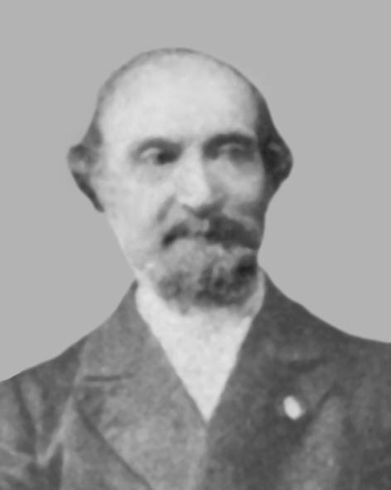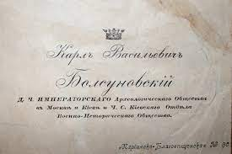

К.В. Болсуновський
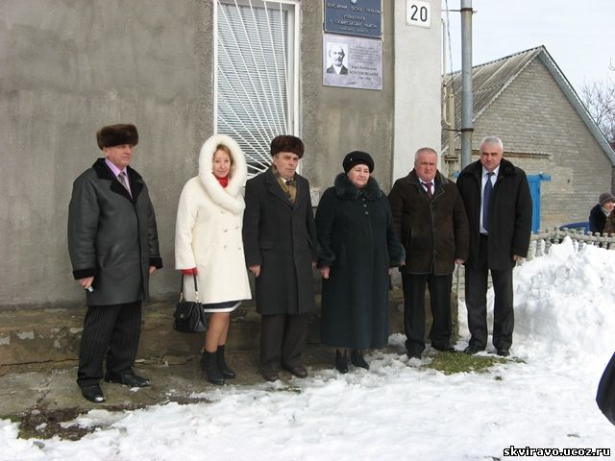
Відкриття меморіальної дошки
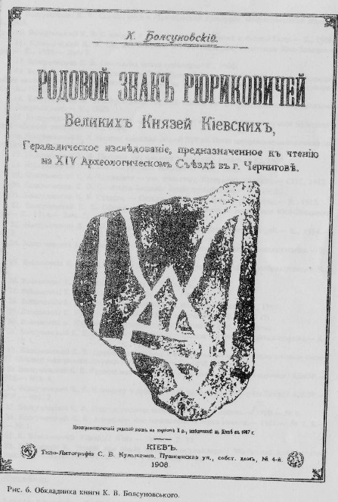
Додаток Д
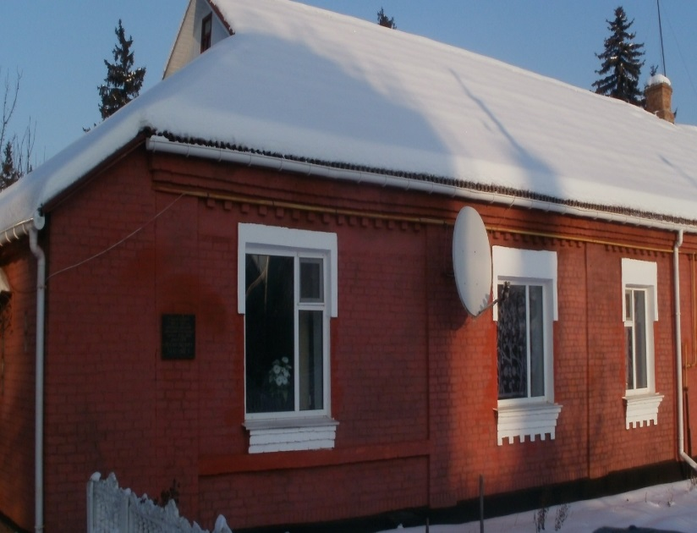
Будинок (початок 19 ст.),в якому проживав Йосип Якович Магомет,
відомий народний селекціонер.

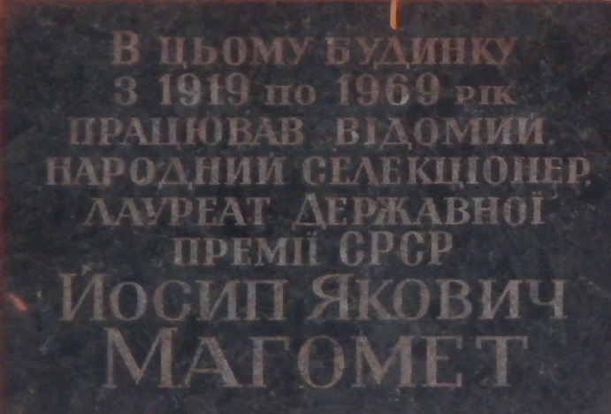
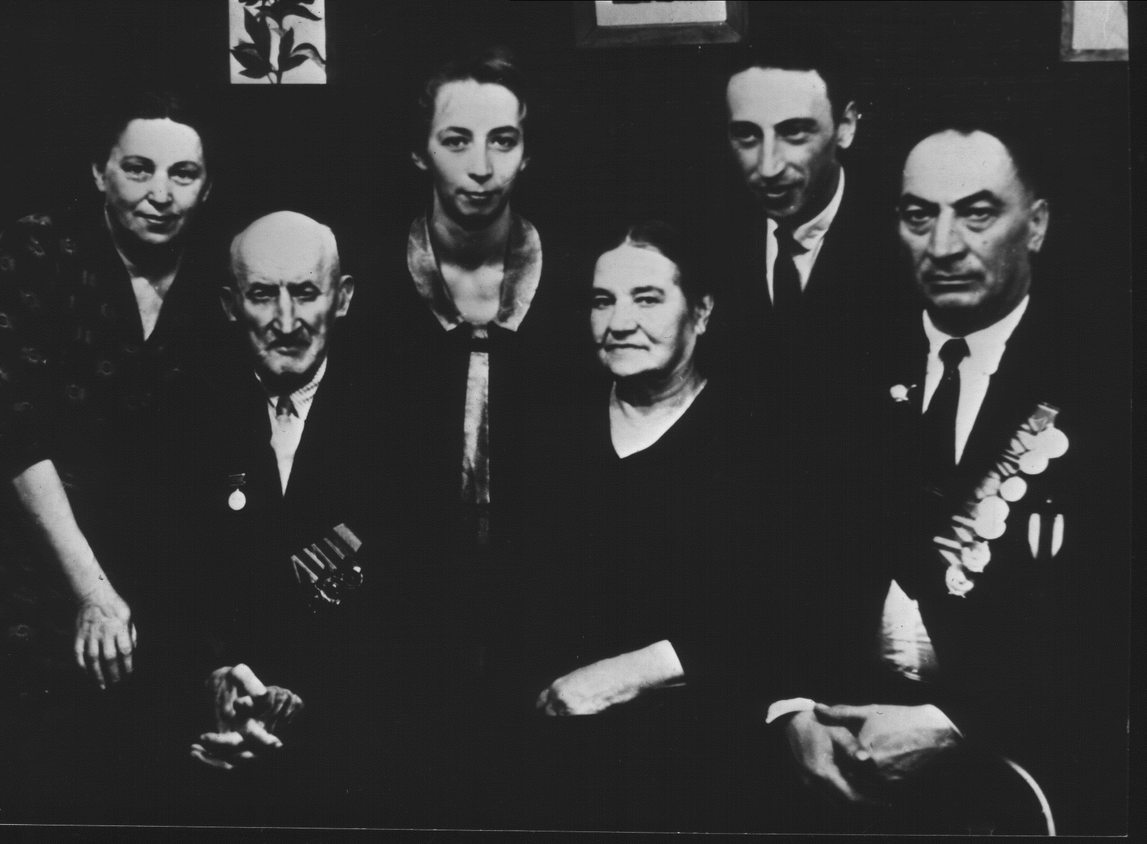
Родина Йосипа Магомет

Додаток Ж
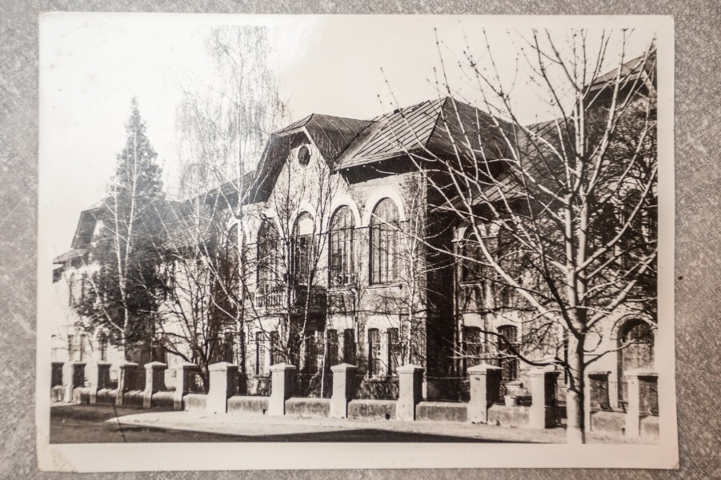
Приміщення земської управи

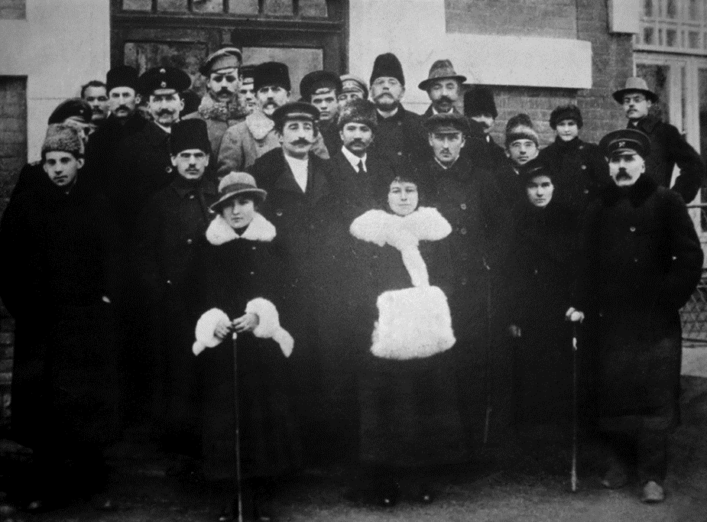
Слухачі курсів української мови 1918 році
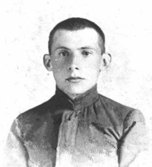
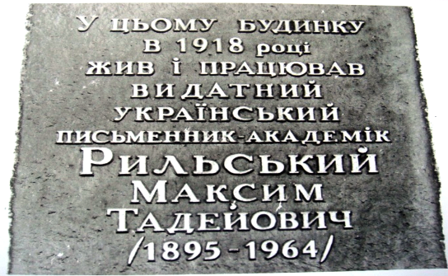
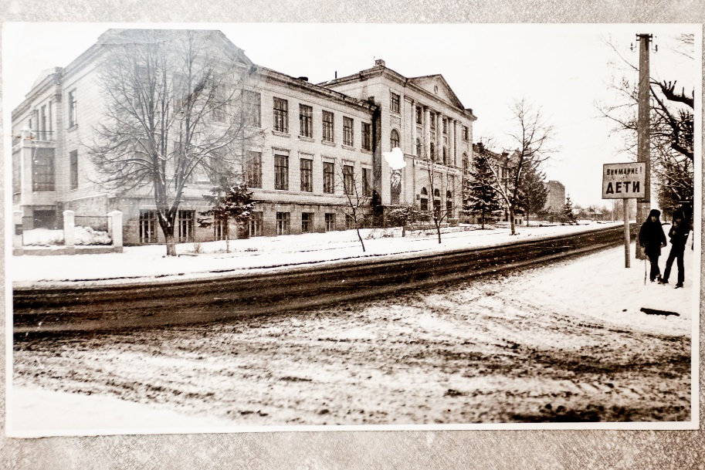
Приміщення чоловічої гімназії, де Максим Рильський
читав лекції з української мови

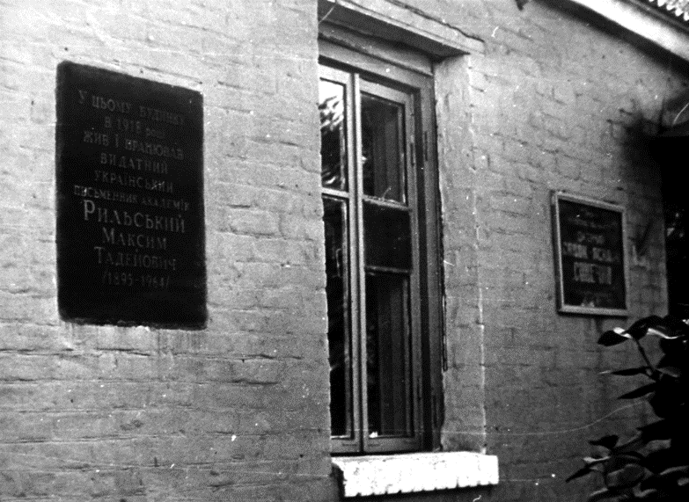

Додаток К
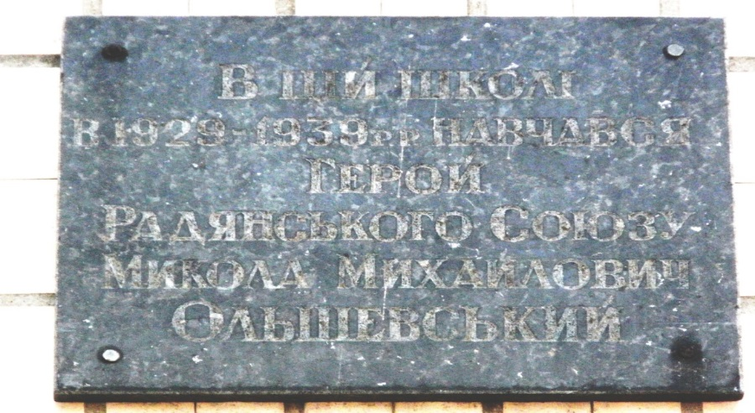
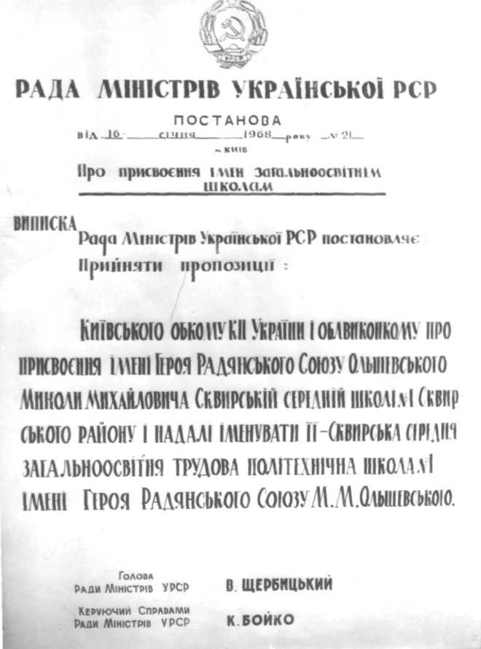

Меморіальна дошка на приміщенні школи
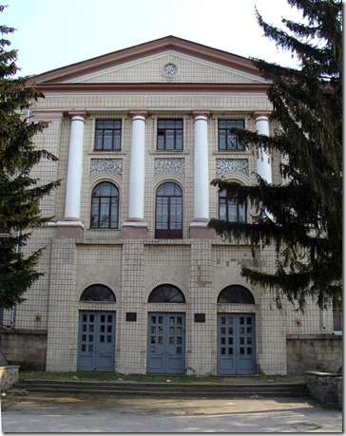

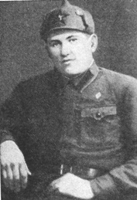

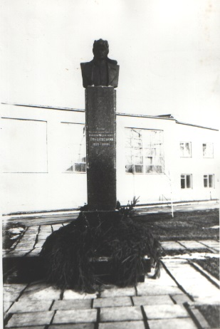
Пам’ятник Миколі Ольшевському
Додаток Л
Збірник «М.М.Ольшевський у спогадах сучасників», випущений до 20-річчя з дня присвоєння школі №1 імені М.Ольшевського у 1988 році. У ньому зібрані спогади однокласників, учителів, рідних про героя, його дитячі та юнацькі роки. Вони повніше розкривають образ цієї людини, яка в роки війни звершила подвиг. Тому подаємо коротенькі уривки з цих спогадів:
«Перед війною на околиці Сквири було село Довгалівка, навіть була сільська рада, тут і народився Микола. Хата у них була старенька, під солом’яною стріхою, якраз над берегом річки Сквирки. Тут і виростав Микола. Спочатку вчився у Довгалівській початковій школі, а з 3 класу – у школі №1» (Ткаченко Марія Іванівна, випускниця Сквирської СШ №1 1939 року, згодом учителька цієї ж школи).
«Тоді була спеціалізація у молодших класах: один учитель вів лише перші класи, другий – лише другі класи. Лише з п’ятого класу починалося навчання по предметах. Я вчила тільки другі класи. Умови навчання були важкі, не вистачало підручників, було холодно, замерзало чорнило в класах, але діти, серед них і Микола, старалися вчитися добре». (Риндич Ніна Семенівна, перша вчителька М.Ольшевського).
«З Ольшевським я навчався з 3 по 7 класи. В четвертому класі сиділи за однією партою. А вчителькою у нас була Ніна Милентіївна Грубріна. Після закінчення 4 класу нас перевели у приміщення школи №2, яке тоді розміщалося у пізнішому Будинку школяра. Там ми вчилися до 7 класу, а закінчували школу у приміщенні школи №1. Микола дуже любив співати, він співав у ансамблі, грав на балалайці, а також талановито виконував ролі із п’єси М.Кропивницького «Олеся», драми Панаса Мирного «Лимерівна». Коли наступали канікули, разом працювали, у вихідні ходили рибалити та в ліс. Особливо подобалося нам сидіти в березневому гаю, що було улюбленим місцем для багатьох сквирян» (Дубовенко Борис Григорович, однокласник М.Ольшевського, згодом викладач Сквирського сільськогосподарського технікуму).
«Ніби зараз бачу перед собою Миколу. Чую його спів дзвінкоголосий, по якому ввечері пізнавала його мати, коли йшов додому після роботи, хоча натомлений, але радісний. Вчилися ми разом аж сім років. І хоч багато було учнів у класі, запам’ятався чомусь він. Може, тому, що був добрим, завжди ставав на захист слабших. Або хіба раз розвозив нас, натомлених після збирання колосків, з поля по хатах. Ще був малим, але уже вмів правити кіньми» (Луцька Ганна Микитівна, однокласниця М.Ольшевського, згодом учителька Сквирської СШ №1).
«Микола був моїм близьким товаришем. Ми з ним вчилися в одній школі, разом відвідували різні гуртки. А влітку ночами пасли коней. Пригадую, як весело було з Миколою на пасовиську. Знав він багато різних історій. Розкладемо, бувало, вогнище, сядемо навколо, а він як почне розказувати різні пригоди, прочитані книги. Тягнуло його до техніки. Коли побачив кінофільм «Трактористи», то сказав: «Буду обов’язково трактористом». А коли в господарстві появився перший трактор, то Микола і ночував біля трактора, будучи помічником тракториста, швидко його освоїв, потім сам сів за кермо, хоч і не кінчав спеціальних курсів» (Демчук Володимир Дмитрович, випускник Сквирської СШ №1 1939 року, потім учитель цієї школи).
«Одного разу, коли Коля проїхав вперше на тракторі, йому було тоді 9 років, він був дуже радий і весь день бігав кругом мами, розказуючи їй про це, він не міг нарадуватись. Євдокія Митрофанівна, його мама, розповідала, що коли він почує гуркіт трактора у полі, то зразу біжить туди, щоб побачити його. Миколу тягнуло в поле. Пам’ятаю, як він позабирав із дому все на тік: драбину, мітлу, лопату, дуже переживав, щоб там ішло все добре, щоб не простоювали машини, не пропадало даром зерно, щоб було чисто на току. Після закінчення школи він там працював» (Міщенко Галина Сергіївна, двоюрідна сестра героя).
«Мені дуже запам’ятався один вечір зустрічі Нового року, який був організований у приміщенні т.зв. «дерев’яшки» (пізніше Будинок школяра) для 4-7 класів. Ялинка була святково вбрана учнями. Біля ялинки стояли свічки. Ми співали пісень, танцювали. Був і Микола з своїми товаришами. Ми всі веселилися. І раптом від свічки загорілася ялинка. Всі розгубилися, почали вибігати на подвір’я. А Микола, не довго думаючи, скинув свого кожуха і давай гасити вогонь. До нього на поміч кинулися хлопці, а потім дівчата. Ялинку врятували. Потім знову були танці, співи. Микола закрутився у хороводі з своєю подругою Вірою» (Поступаленко-Маличенко Варвара Максимівна, однокласниця М.Ольшевського, випускниця 1939 року).
«Я знала Миколу Ольшевського. Він був старший від нас на 4 роки. Це був високий стрункий юнак, з білявим волоссям, з ямочками на ніжному обличчі, з рум’янцем на щоках. Завжди веселий, життєрадісний, він дружив з Вірою Павловою. У них була красива дружба. Ми ходили з ним по одній дорозі в школу і з школи. Йшли завжди за ними, заздрячи тій дружбі. Але та дівчина трагічно загинула ще перед війною, коли пішла працювати вчителькою в Західній Україні» (Лукомська Олена Пилипівна, випускниця Сквирської СШ №1 1945 року).
«Весною 1941 року М.Ольшевський приїхав на похорон свого батька, який помер від нещасного випадку. Юнак щиро любив його, був помічником, коли той займався нелегкими бригадирськими справами. І ми тоді зустрічалися з Миколою. До самого вечора ходили знайомими стежками, вдихали п’янке весняне повітря. Та остання зустріч запам’яталася на все життя. Це вже був не сільський хлопець у кожушку, з заломленою назад шапкою-ушанкою і неспокійним білявим чубом, що кучерявився спереду, а зовсім інший юнак, змужнілий, суворий, ніби влитий у свою військову курсантську форму танкіста. Микола детально розпитував про Сквиру, цікавився, як живуть його товариші, як почуває себе Віра, яку вподобав за лагідну вдачу та щире серце. Про свою армійську службу розповідав скупо. А через два місяці почалася війна» (Петренко Василь Васильович, товариш М.Ольшевського).
Ти стоїш у граніті при школі
І так пильно вдивляєшся в нас.
Не забули тебе ми, Миколо,
І ім’я не зітре твоє час.
Болтівець Олексій
Заслужений вчитель України, кандидат педагогічних наук В.І. Цимбалюк написав вірш про відкриття пам’ятника М. Ольшевського, а викладач школи мистецтв В. Береговий створив музику. Щороку, в День памяті Героя, урочисто звучить пісня про М.М. Ольшевського виконанні учнів школи.
Юнак із бронзовим чолом,
Із шлемом мужнього танкіста
В безсмерті сміливим орлом
Застиг у млі ранковім міста.
Меморіальна дошка та пам’ятник М.М. Ольшевському, ще раз нам нагадує про ратний подвиг сина Сквири. Його серце згоріло у полум’ї війни. Але свій синівський обов’язок Микола Ольшевський виконав.

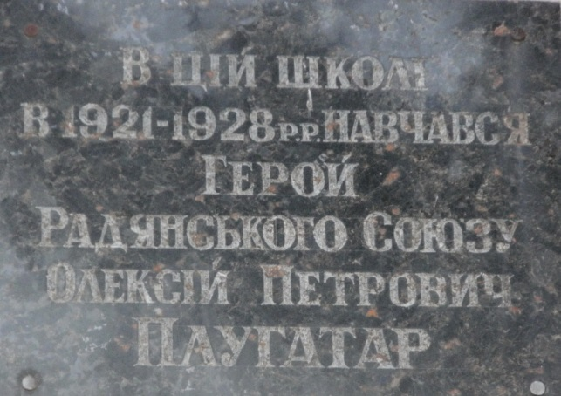
Додаток М
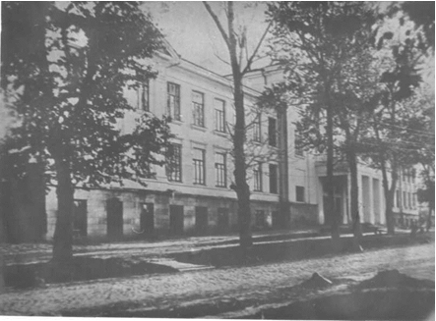
Школа, яку закінчив у 1928 році Герой Радянського Союзу
Плугатар Олексій Петрович
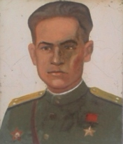

Плугатар Олексій Петрович
(15.02.1911-10.10.1944)

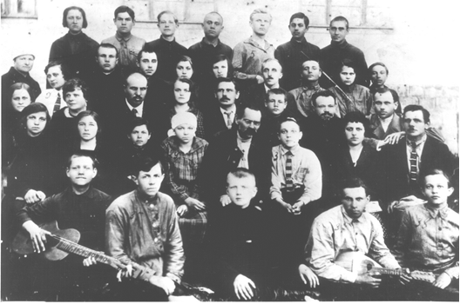
Випуск Сквирської трудової школи 1928 року. У верхньому ряду другий зліва – О.П. Плугатар
Додаток Н
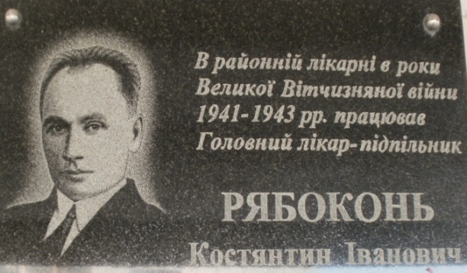

Додаток П
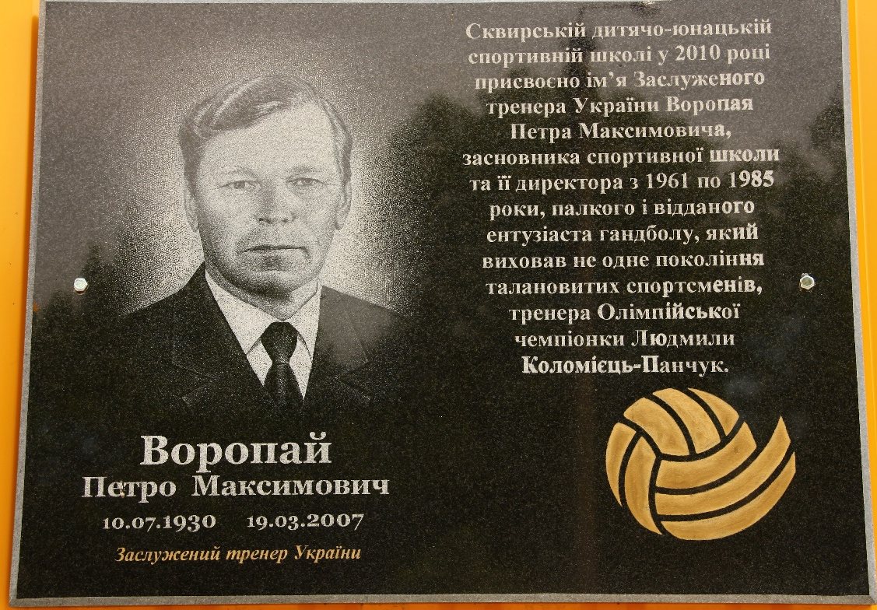

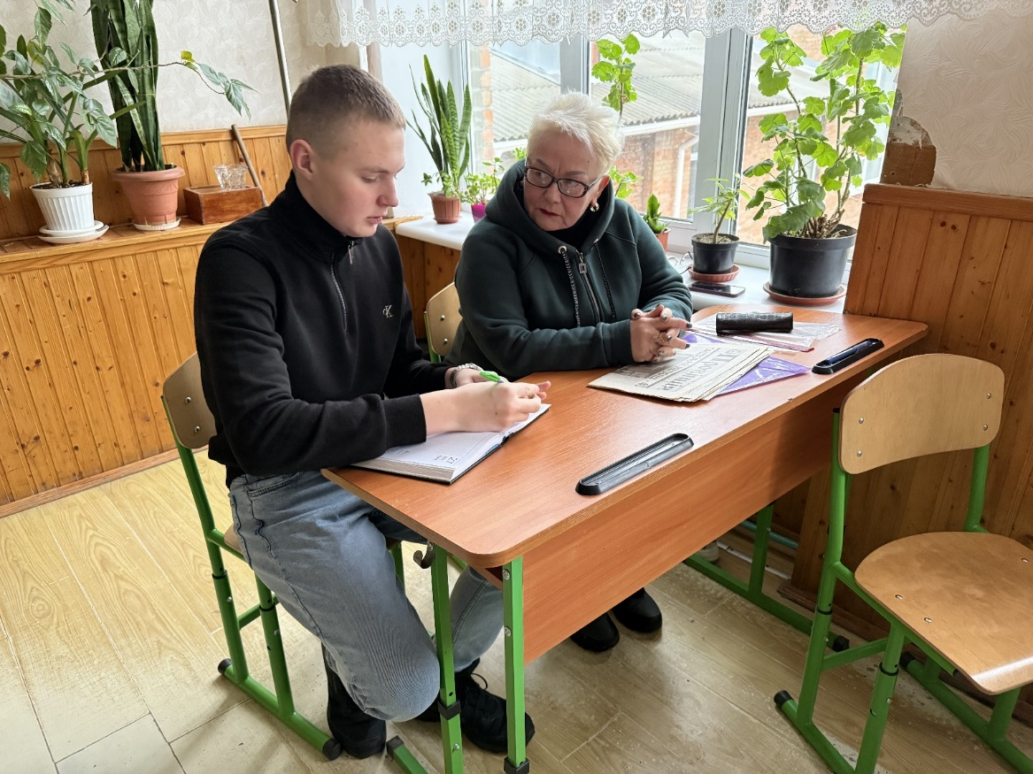
Інтерв’ю з дочкою Петра Максимовича - Інною Перівною Сопіженко

Додаток С
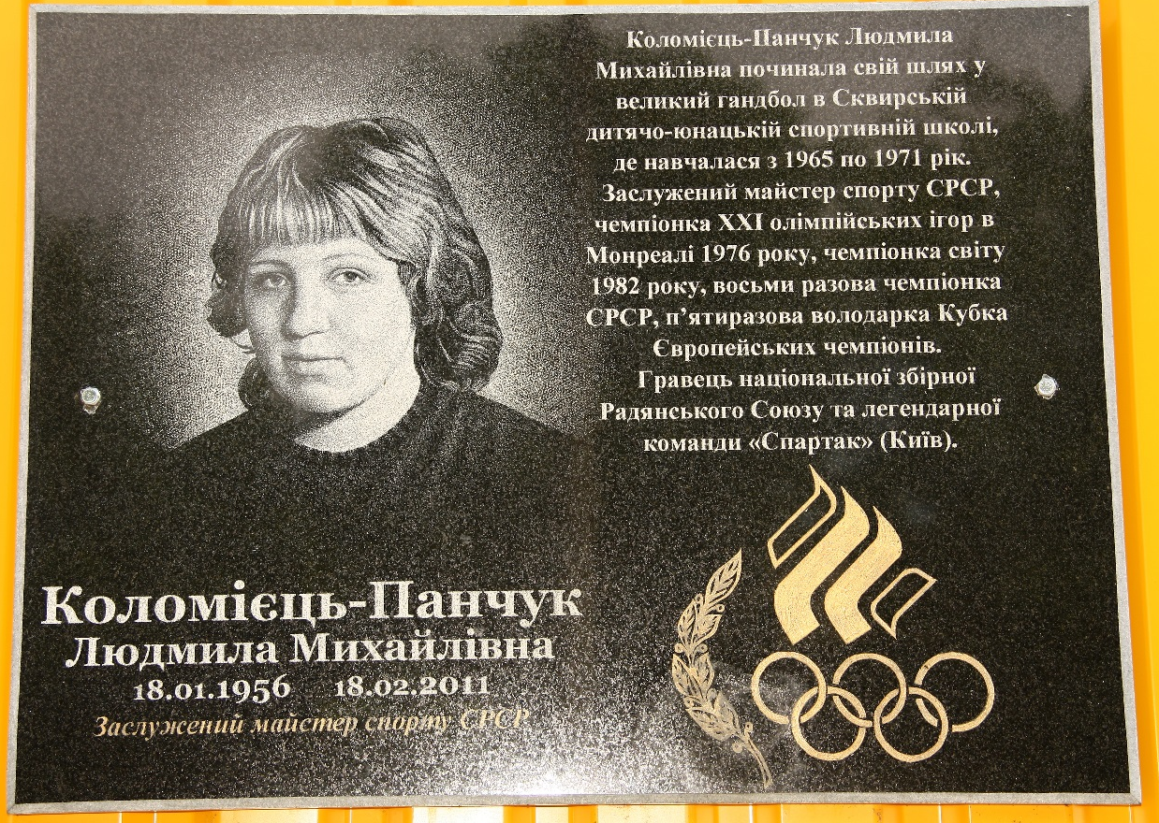

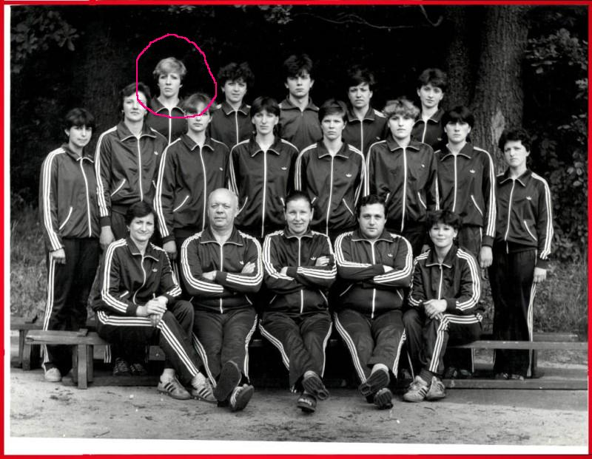

Олімпійська збірна України (Людмила Панчук у першому ряду перша)

Додаток Т
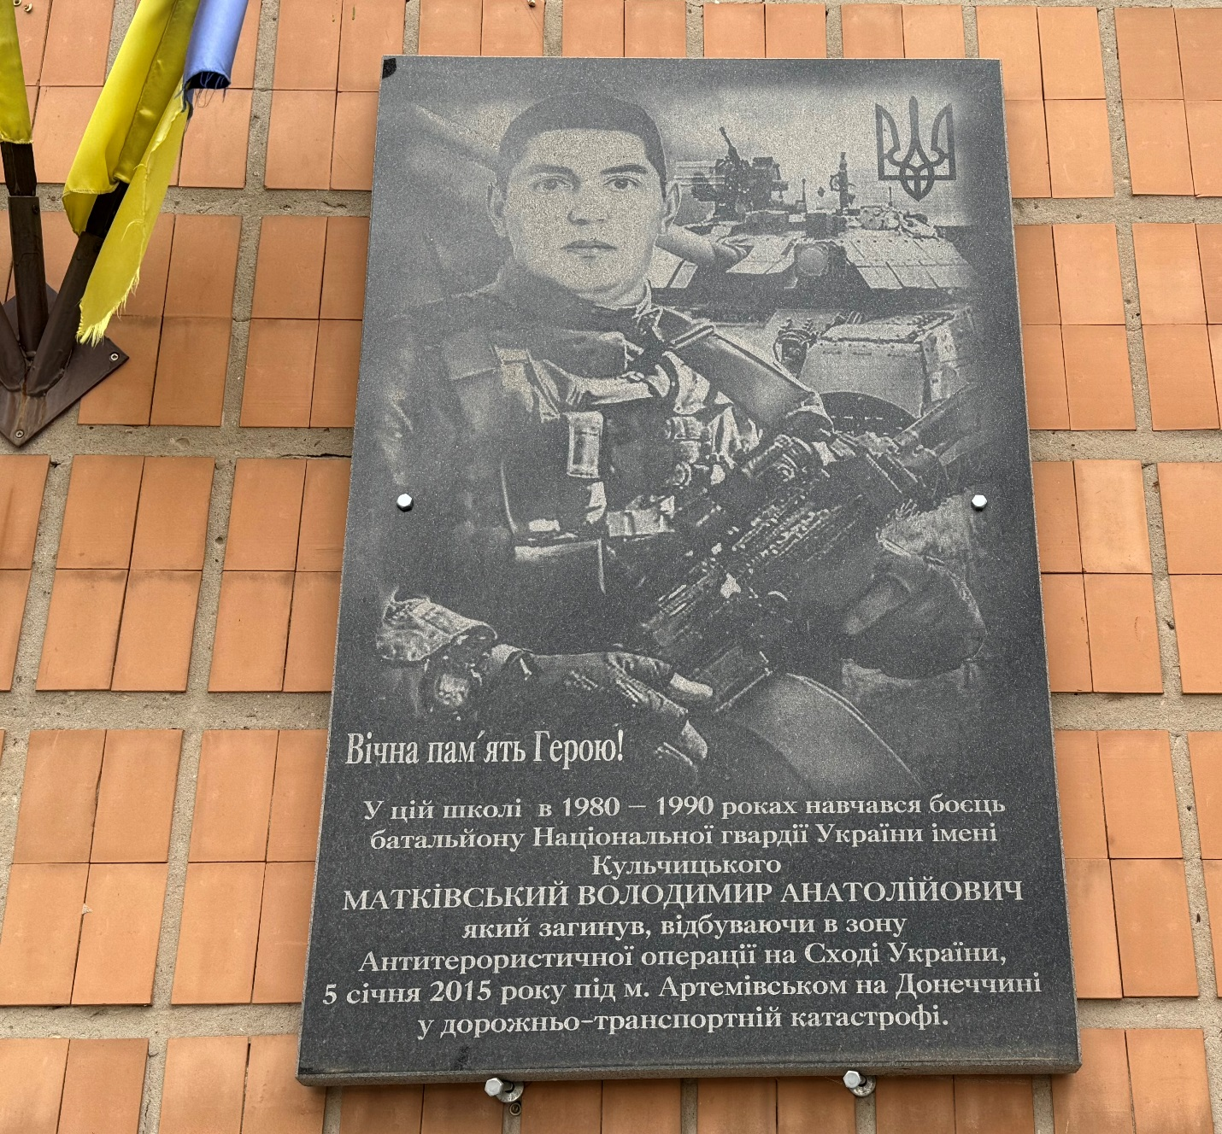

Меморіальна дошка на приміщенні Сквирського академічного ліцею, де навчався Володимир Матківський

Додаток Ф
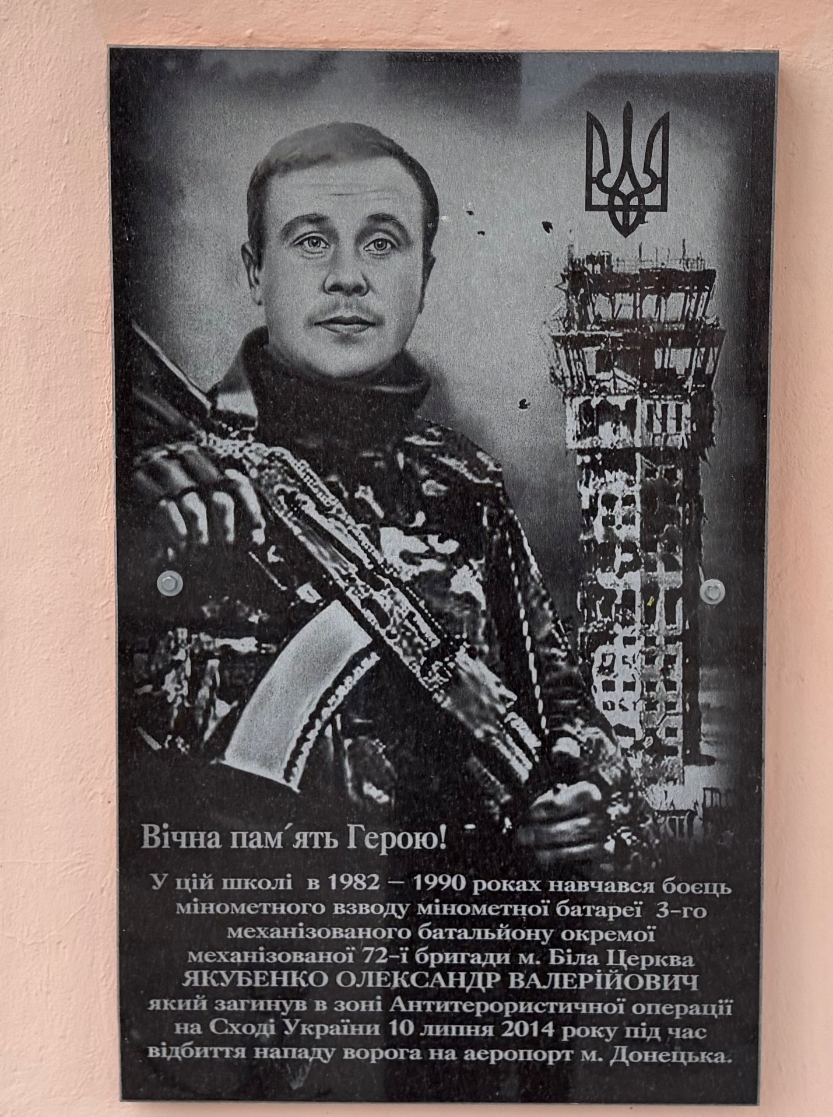
Меморіальна дошка на приміщенні навчального закладу, де навчався Володимир

Додаток Х
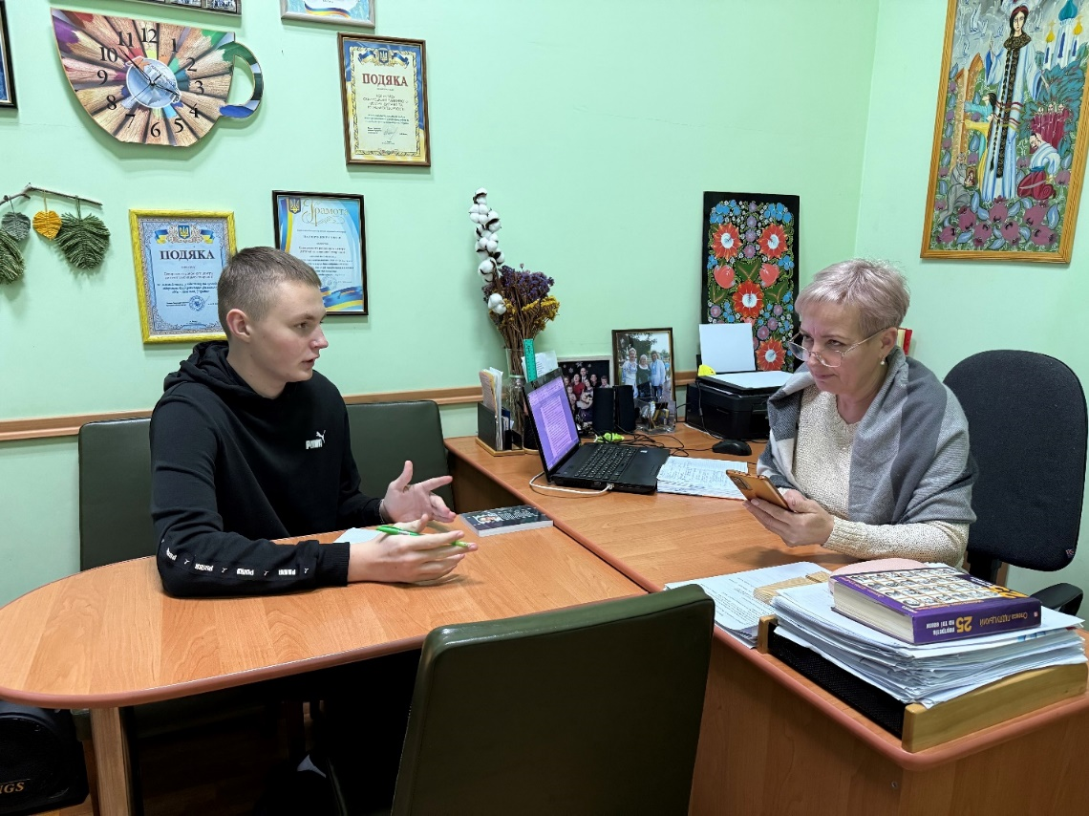
Бесіда з директором Сквирського цетру дитячої та юнацької творчості Лесею Василівною Лубківською.

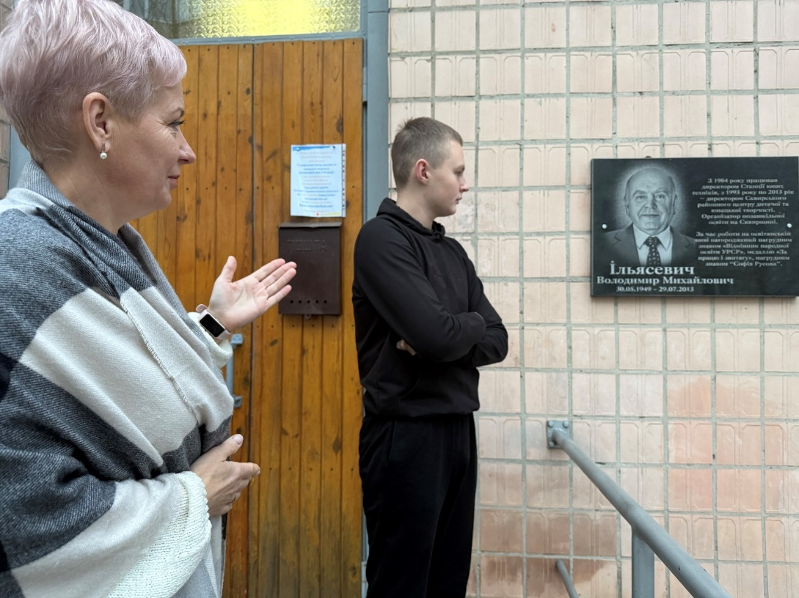
Меморіальна дошка Ільясевича В.М.

